„Banánové republiky“ v oblasti Latinské Ameriky I.
Banánová republika je pejorativní termín pro malý, často latinskoamerický, karibský či africký stát, který je politicky nestabilní, závislý na omezeném zemědělství a je pod vládou malé, nedemokratické a korupční vlády. Banánové republiky jsou také typické častým sklonem k revolucím a převratům. První známé použití tohoto pojmu pochází od amerického autora O. Henryho, který se v roce 1904 skrýval v Hondurasu před federální vládou USA kvůli zpronevěře
a své zážitky knižně vydal.
Někdy je termín „banánová republika“ používán přeneseně i pro bohaté, demokratické státy, pokud chce autor výroku poukázat na některé jejich problémy.
Důležitou roli v oblasti má silná ekonomická dominance USA, která ovlivňuje místní hospodářství. Z pohledu politiky zde má zvláštní postavení silně izolovaná Kuba, kde dosud přetrvává jeden s posledních komunistických režimů na Zemi.
(upraveno s použitím hesla z wikipedie)

- Pracujte ve skupinách po 4–5. Zvýrazněné pojmy se pokuste vysvětlit. Zapište je do tabulky a diskutujte o nich ve skupinách.
Termín | Stručné vysvětlení
pejorativní
politicky nestabilní
korupční
revoluce
dominance
izolace
komunismus

- Středoamerické státy jsou skutečně velkými vývozci banánů. Jedna věc jsou ale absolutní čísla a druhá čísla přepočtená na velikost populace daného státu.
  - Pracujte s následující tabulkou, která udává hodnotu vývozu čerstvých a sušených banánů za první čtvrtletí roku 2018 pro pět nejúspěšnějších zemí v regionu.
Země | Hodnota vývozu (mil. USD) | Vyvezené množství (tis. tun) | Počet obyvatel (mil.) | Vyvezené množství (t) na 1000 obyvatel
Costa Rica | 260,6 | 614 269
Guatemala | 206,2 | 605 024
Honduras | 127,5 | 125 006
Panama | 23,9 | 68 209
Nikaragua | 6,3 | 23 226
Zdroj dat: https://www.centralamericadata.com
  - Využijte data z tabulky a sestrojte sloupcový graf největších vývozců za první čtvrtletí roku 2018 podle množství vyvezených banánů na 1000 obyvatel.

Které státy si vyměnily po přepočtu pořadí?
Která země se po přepočtu jeví jako značně menší producent než v absolutních číslech?

- Zakreslete uvedené státy do mapy Střední Ameriky a doplňte jejich hlavní města.
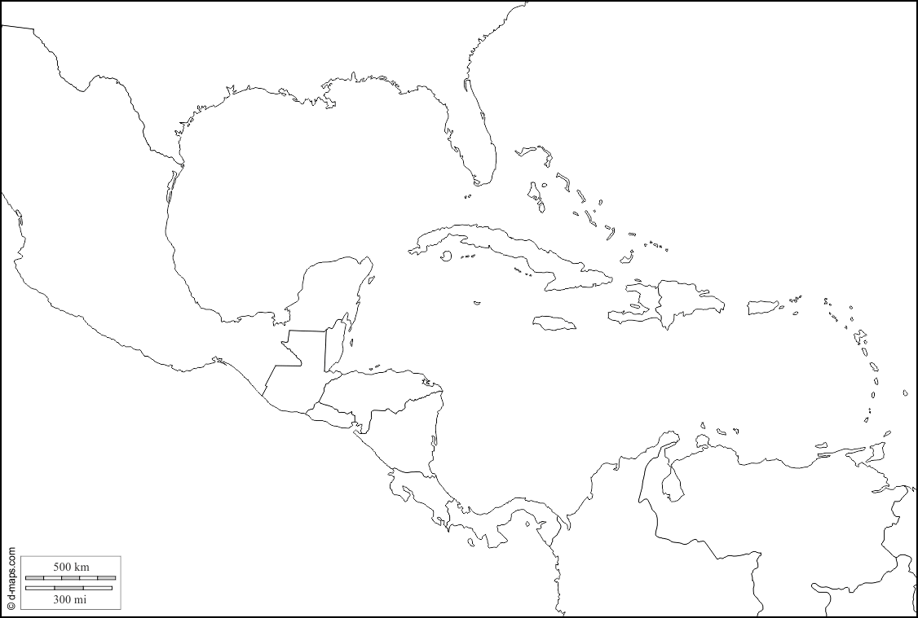
Zdroj: https://d-maps.com
- V průběhu práce přilepte své nálepky z banánů na připravený papír.

„Banánové republiky“ v oblasti Latinské Ameriky – doporučené řešení a metodické poznámky
  - Pracovní list je určen jako podpora výuky regionální geografie Střední Ameriky. Pracuje s pojmem „banánové republiky“. Souslovím, které se často objevuje v médiích a proniklo i do povědomí běžných lidí. Pokud si učitel troufá, je možné téma i uvodit poslechem písně Banánová republika od skupiny Znouzectnost (odkaz dostupný z hesla „banánové republiky“ na wikipedii), která celkem dobře shrnuje základní znaky těchto režimů. Jinak je možné debatu uvodit četbou článku a prací s termíny v úkolu 1. Doporučuji práci ve skupinách po čtyřech. Žáci si mohou efektivně pomáhat. To platí i dále při výpočtech a tvorbě grafů. Hodinám předchází zadání domácího úkolu – žáci mají doma nebo v obchodě sehnat alespoň jednu nálepku z banánů. Na nich bývá obvykle země jejich původu. Důvod žákům nesdělujeme, abychom nesnížili efekt z této formy „badatelského vyučování“.

- Pracujte ve skupinách po 4–5. Zvýrazněné pojmy se pokuste vysvětlit. Zapište je do tabulky a diskutujte o nich ve skupinách.
Termín | Stručné vysvětlení
pejorativní | - slovo (sousloví) mající v daném smyslu hanlivý, urážlivý nebo obecně negativní význam
politicky nestabilní | - časté změny vlád, častá vláda autoritářů (vláda v rukou jednoho člověka)
korupční | - zneužívání funkcí ve svůj prospěch prostřednictvím uplácení či neoprávněných výhod
revoluce | - rychlá změna státní moci
dominance | - nadřazenost, vedoucí úloha (v článku daná ekonomickou silou)
izolace | - osamocenost, v článku způsobená odlišným politickým systémem
komunismus | - politický směr požadující společné vlastnictví věcí a spravedlivou společnost (v praxi se neosvědčil)

- Středoamerické státy jsou skutečně velkými vývozci banánů. Jedna věc jsou ale absolutní čísla a druhá čísla přepočtená na velikost populace daného státu.
  - Pracujte s následující tabulkou, která udává hodnotu vývozu čerstvých a sušených banánů za první čtvrtletí roku 2018 pro pět nejúspěšnějších zemí v regionu.
Země | Hodnota vývozu (mil. USD) | Vyvezené množství (t) | Počet obyvatel  (mil.) | Vyvezené množství t na 1000 obyvatel
Costa Rica | 260,6 | 614 269 | - 5,0 | - 122,8
Guatemala | 206,2 | 605 024 | - 15,5 | - 39,0
Honduras | 127,5 | 125 006 | - 9,1 | - 13,7
Panama | 23,9 | 68 209 | - 3,4 | - 20,1
Nikaragua | 6,3 | 23 226 | - 5,7 | - 4,1
Zdroj dat: https://www.centralamericadata.com
  - Vypočtené údaje v tabulce se mohou pochopitelně lišit podle zjištěných údajů o počtu obyvatel.
  - Využijte data z tabulky a sestrojte sloupcový graf největších vývozců za první čtvrtletí roku 2018 podle množství vyvezených banánů na 1000 obyvatel.

Které státy si vyměnily po přepočtu pořadí? Panama a Honduras
Která země se po přepočtu jeví jako značně menší producent než v absolutních číslech? Guatemala
  - Tvořit graf mohou žáci v ruce nebo použít tabulkový kalkulátor. Záleží na rozhodnutí a cílech učitele. Vzhledem k věku použití doporučuji tvorbu v ruce. V odpovědích na otázky se zaměříme v diskusi na to, že přepočty ukazují na reálný význam vývozu banánů pro ekonomiku země.
- Zakreslete uvedené státy do mapy Střední Ameriky a uveďte jejich hlavní města.
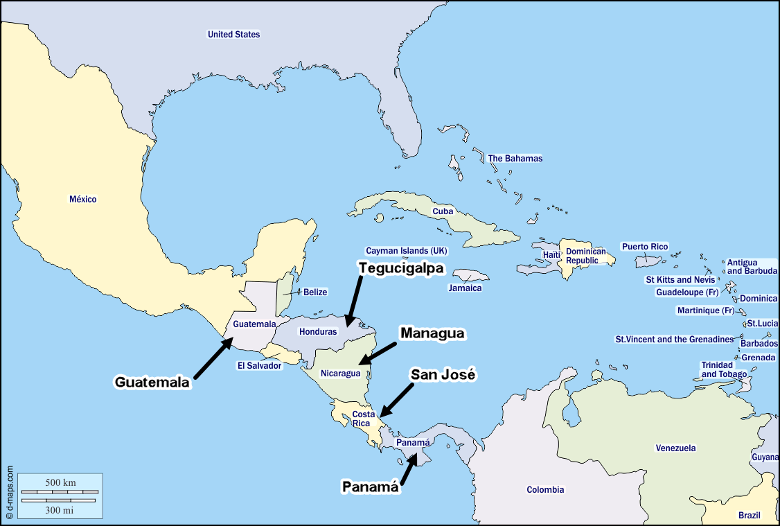
Upraveno podle: https://d-maps.com/carte.php?num_car=37414&lang=en

- V průběhu práce přilepte své nálepky z banánů na připravený papír.
  - Zadání práce provede učitel. Ideálně týden dopředu poprosí žáky, aby shromažďovali nálepky z banánů. Tyto pak mohou nalepovat v průběhu hodiny na předem připravený papír. Obvykle celou akci spravuje vybraná schopná skupinka nebo přímo učitel. Podle zkušeností je možné i nechat papír ve třídě ještě do následující hodiny. Může se sejít více nálepek.

Zdroje informací:

Banánové republiky (heslo) Volně dostupné on-line z:
https://cs.wikipedia.org/wiki/Ban%C3%A1nov%C3%A1_republika [citováno 27. 4. 2019]

Data o vývozu banánů. Volně dostupné on-line z:
https://www.centralamericadata.com/en/article/home/Bananas_Exports_to_the_Netherlands_Up_38 [citováno 27. 4. 2019]

Podklad slepé mapy oblasti. Volně dostupné on-line z:
https://d-maps.com/carte.php?num_car=37414&lang=en [citováno 27. 4. 2019]

